**BẢN TÓM TẮT NỘI DUNG**

**Thông tư 23/2023/TT-BTC so với Thông tư 45/2013/TT-BTC**

1. **Phạm vi điều chỉnh**

* Cho cơ quan nhà nước, đơn vị sự nghiệp công lập, đơn vị sự nghiệp công lập, đơn vị lực lượng vũ trang nhân dân, cơ quan ĐCS VN, Mặt trận Tổ quốc VN, tổ chức chính trị xã hội
* Tài sản cố định là trụ sở làm việc, cơ sở hoạt động sự nghiệp của tổ chức chính trị xã hội - nghề nghiệp, tổ chức xã hội, tổ chức xã hội - nghề nghiệp, tổ chức khác
* Tài sản cố định do Nhà nước giao cho doanh nghiệp quản lý không tính thành phần vốn nhà nước tại doanh nghiệp

1. **Tiêu chuẩn tài sản cố định**
   * Tài sản sử dụng độc lập được xác định là một tài sản
   * Một hệ thống gồm nhiều bộ phận tài sản riêng lẻ liên kết với nhau để cùng thực hiện một hay một số chức năng nhất định, mà nếu thiếu bất kỳ một bộ phận nào trong đó thì cả hệ thống không thể hoạt động được thì hệ thống đó được xác định là một tài sản
   * Súc vật làm việc cho sản phẩm thì là một tài sản
   * Vườn cây lâu năm thuộc khuôn viên đất độc lập hoặc từng cây lâu năm riêng lẻ được xác định là một tài sản
   * Quyền sử dụng đất đối với từng thửa đất hoặc phần diện tích được giao cho cơ quan, tổ chức đơn vị trong từng thửa đất được xác định là một tài sản
   * Quyền sở hữu trí tuệ được đăng ký, xác lập theo từng Giấy chứng nhận đăng ký quyền tác giả, Giấy chứng nhận đăng ký quyền liên quan đến quyền tác giả, văn bằng bảo hộ các đối tượng sở hữu công nghiệp, Bằng bảo hộ giống cây trồng là một tài sản
   * Mỗi phần mềm ứng dụng là một tài sản
   * Thương hiệu của từng đơn vị sự nghiệp công lập được xác định là một tài sản

* Xác định tài sản cố định khi thoả mãn đồng thời 2 tiêu chuẩn
  + Có thời gian sử dụng từ 01 (một) năm trở lên.
  + Có nguyên giá từ 10.000.000 đồng (mười triệu đồng) trở lên. (cũ: Nguyên giá tài sản phải được xác định một cách tin cậy và có giá trị từ 30.000.000 đồng (Ba mươi triệu đồng) trở lên.)

1. **Nguyên tắc quản lý tài sản cố định**
   1. **Theo 45/2013/TT-BTC**

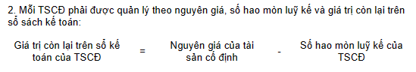

* Nguyên giá của tài sản cố định: Đây là giá trị ban đầu của tài sản khi nó được mua hoặc xây dựng
* Số hao mòn luỹ kế của TSCĐ: Đây là tổng số lượng hao mòn đã tính cho tài sản kể từ khi nó được đưa vào sử dụng đến thời điểm hiện tại
* **Cho phép cơ quan quản lý hay bất kỳ bên nào quan tâm đến tài sản biết được giá trị ước tính của nó tại thời điểm hiện tại dựa trên thông tin đã ghi nhận trong sổ sách kế toán.**
  1. **Theo 23/2023/TT-BTC**
* Nếu tài sản cố định được sử dụng cho các hoạt động liên doanh hoặc liên kết với các tổ chức khác, thì các chỉ tiêu liên quan đến tài sản này sẽ được phân bổ vào chi phí của các hoạt động đó
* Trong trường hợp kết quả tính toán của các chỉ tiêu là số thập phân, thì +1 vào phần nguyên để làm tròn lên

1. **Xác định nguyên giá tài sản cố định hữu hình**

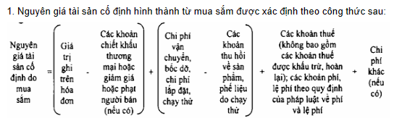

* + Các khoản chiết khấu thương mại, giảm giá hoặc phạt từ người bán chỉ được trừ khỏi giá trị ghi trên hóa đơn khi giá trị ghi trên hóa đơn đã bao gồm sẵn các khoản này (nghĩa là giá 100, chiết khấu 10 => ghi sau khi áp dụng triết khấu là 90)
  + Chi phí khác (nếu có) là các chi phí hợp lý liên quan trực tiếp đến việc mua sắm tài sản cố định mà tổ chức, đơn vị phải chi ra. Các chi phí này có thể bao gồm các chi phí phát sinh như đấu thầu, vận chuyển, lắp đặt, thử nghiệm, bảo trì ban đầu, ... mọi loại chi phí liên quan đến việc chuẩn bị và đưa tài sản cố định vào hoạt động
* Trường hợp chưa có nguyên giá tạm tính thì chọn:
  + Giá trị đề nghị quyết toán (là số tiền được đề xuất trong quyết toán cuối cùng của dự án hoặc hợp đồng) sẽ được lập khi hoàn thành 1 phần dự án để ghi nhận và kiểm tra lại các chi phí thực tế đã chi tiêu
* Đây sẽ là số tiền mà tổ chức hoặc doanh nghiệp đề xuất thanh toán, và cần được phê duyệt bởi cơ quan thẩm quyền
  + Giá trị xác định theo biên bản nghiệm thu A-B (là một loại báo cáo được lập ra sau khi hoàn thành việc thử nghiệm, kiểm tra, hoặc xác nhận chất lượng của một sản phẩm, dịch vụ hoặc công việc
* Giá trị này là số tiền được ghi nhận trong biên bản nghiệm thu này là kết quả của việc đánh giá chất lượng hoặc tiến độ dự án)
  + Giá trị tổng mức đầu từ hoặc dự toán dự án được phê duyệt hoặc dự toán dự án được điều chỉnh lần gần nhất
* Khi quyết toán chính thức được phê duyệt, tổ chức hoặc doanh nghiệp cần điều chỉnh lại nguyên giá tạm tính theo giá trị quyết toàn được phê duyệt
  + Giá trị tổng mức đầu tư hoặc dự án được phê duyệt hoặc dự toán dự án được điều chỉnh lần gần nhất: là giá trị được phê duyệt hoặc điều chỉnh trong dự toán ban đầu của dự án. Thường trong quá trình triển khai phải lập dự toán để ước tính và phân bổ các nguồn lực cần thiết. Là tổng mức đầu tư được phê duyệt ban đầu hoặc dự toán dự án được điều chỉnh sau một số thay đổi hoặc điều chỉnh trong quá trình thực hiện dự án
* Đối với tài sản chữa được theo dõi trên sổ kế toán, không có hồ sơ xác định giá mua hoặc giá xây dựng của tài sản đó nhưng có căn cứ để xác định thời điểm đưa tài sản vào sử dụng và giá mua mới của tài sản cùng loại hoặc giá xây dựng mới của tài sản có tiêu chuẩn kỹ thuật tương đương tại thời điểm đưa tài sản vào sử dụng thì có công thức A

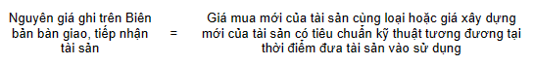

* + Nếu không có giá mua mới của tài sản cùng loại, có thể sử dụng giá xây dựng mới của tài sản có tiêu chuẩn kỹ thuật tương đương
  + Tại thời điểm đưa tài sản vào sử dụng, giá mua mới hoặc giá xây dựng mới sẽ là cơ sở để xác định nguyên giá
  + VD: Giá mua mới của tài sản cùng loại hoặc giá xây dựng mới của tài sản có tiêu chuẩn kỹ thuật tương đương là $10000 tại thời điểm đưa tài sản vào sử dụng, không có giá mua hoặc giá xây dựng cụ thể. Khi đó nguyên giá của tài sản là $10000
  + Giá mua mới áp dụng cho tài sản không phải là nhà, công trình xây dựng, vật kiến trúc
  + Giá xây dựng mới của tài sản có tiêu chuẩn kỹ thuật tương đương áp dụng đối với tài sản là nhà, công trình xây dựng được xác định theo công thức:

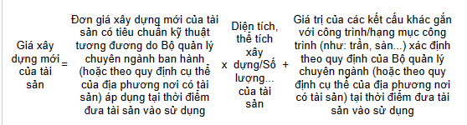

* + Đơn giá xây dựng mới của tài sản có tiêu chuẩn kỹ thuật tương đương: Là giá trị đơn giá được quy định bởi Bộ quản lý chuyên ngành hoặc theo quy định cụ thể của địa phương tại thời điểm và quy định kỹ thuật áp dụng cho loại tài sản đó.
  + Diện tích, thể tích xây dựng hoặc số lượng của tài sản: Thông tin về diện tích, thể tích hoặc số lượng cụ thể của tài sản đó. Thông thường, giá xây dựng mới sẽ được tính dựa trên diện tích hoặc thể tích xây dựng của tài sản.
  + Giá trị của các kết cấu khác gắn với công trình/hạng mục công trình: Đây là giá trị của các thành phần khác gắn với tài sản, như trần, sàn và các kết cấu khác, được xác định theo quy định của Bộ quản lý chuyên ngành hoặc theo quy định cụ thể của địa phương tại thời điểm đưa tài sản vào sử dụng.
* Đối với tài sản chưa được theo dõi trên sổ kế toán mà không có căn cứ để xác định nguyên giá tài sản cố định theo quy định thì cơ quan, thuê tổ chức có đủ điều kiện hoạt động thẩm định giá để đánh giá lại giá trị còn lại của tài sản, có công thức sau:

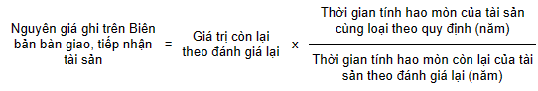

* Quy trình xác định nguyên giá của tài sản cố định khi không có thông tin về giá trị ban đầu của tài sản hoặc không có căn cứ để xác định giá trị đó. Cơ quan đơn vị sẽ thực hiện đánh giá lại giá trị của tài sản cố định và xác định thời gian hao mòn còn lại của tài sản để xác định nguyên giá
* Thời gian tính hao mòn của tài sản cùng loại theo quy định (năm): Đây là thời gian mà tài sản được quy định để hao mòn theo các quy định pháp lý hoặc tiêu chuẩn kỹ thuật.
* Thời gian tính hao mòn còn lại của tài sản theo đánh giá lại (năm): Đây là thời gian dự kiến còn lại mà tài sản có thể được sử dụng sau khi đã được đánh giá lại.

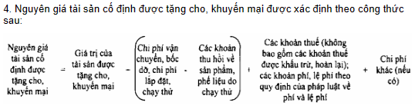

* + Giá trị tài sản được tặng khuyến mãi: Đây là giá trị của tài sản mà đơn vị nhận được miễn phí hoặc với mức giá ưu đãi
  + Chi phí vận chuyển, bốc dỡ, lắp đặt, chạy thử: Là các chi phí liên quan đến việc vận chuyển, bốc dỡ, lắp đặt và chạy thử tài sản
  + Khoản thu hồi về sản phẩm phế liệu do chạy thử: Là các khoản thu được từ việc bán sản phẩm phế liệu sau khi chạy thử tài sản
  + Các khoản thuế, phí và lệ phí khác: Đây là các khoản thuế, phí và lệ phí phải trả theo quy định của pháp luật, bao gồm cả các khoản phí và lệ phí không được khấu trừ hoặc hoàn lại
* Công thức này giúp tính toán nguyên giá của tài sản cố định được nhận miễn phí hoặc với giá ưu đãi, bằng cách loại bỏ các chi phí liên quan và cộng thêm các khoản thuế, phí và lệ phí theo quy định của pháp luật.
* Trường hợp tài sản cố định chưa được theo dõi trên sổ kế toán của pháp nhân được hình thành từ việc liên doanh, liên kết thì đơn vị sự nghiệp công lập thuê tổ chức có đủ điều kiện hoạt động thẩm định giá để đánh giá lại giá trị còn lại của tài sản, thời gian tính hao mòn còn lại của tài sản để xác định nguyên giá tài sản cố định theo công thức sau:

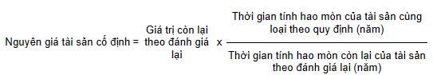

* + Giá trị còn lại theo đánh giá: Là giá trị ước tính của tài sản tại thời điểm đánh giá lại, dựa trên phương pháp thẩm định giá
  + Thời gian tính hao mòn của tài sản cùng loại theo quy định (năm): Đây là thời gian hao mòn của tài sản được quy định theo các quy định pháp lý hoặc tiêu chuẩn kỹ thuật áp dụng cho loại tài sản đó.
  + Thời gian tính hao mòn còn lại của tài sản theo đánh giá lại (năm): Đây là thời gian dự kiến còn lại mà tài sản có thể được sử dụng sau khi đã được đánh giá lại.
* Công thức này giúp xác định nguyên giá của tài sản cố định dựa trên thông tin về giá trị còn lại và thời gian hao mòn còn lại của tài sản sau khi đánh giá lại.
* Trường hợp tài sản không chia được bằng hiện vật và đơn vị sự nghiệp công lập mua lại phần tài sản của bên đối tác thì pháp nhân được hình thành từ việc liên doanh, liên kết thuê tổ chức có đủ điều kiện hoạt động thẩm định giá để đánh giá lại giá trị còn lại của tài sản theo giá thị trường thời gian tính hao mòn còn lại của tài sản; trên cơ sở đó xác định nguyên giá tài sản cố định cũng theo công thức trên

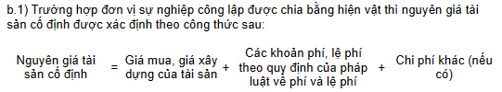

* + Giá mua, giá xây dựng của tài sản: Là giá trị mà đơn vị đã chi trả để mua hoặc xây dựng tài sản
  + Các khoản phí, lệ phí theo quy định của pháp luật về lệ phí và phí: Là các khoản phí, lệ phí hoặc các khoản chi phí khác theo quy định của pháp luật mà đơn vị phải trả khi mua hoặc xây dựng tài sản
* Công thức này giúp tính toán tổng số tiền đã chi trả để sở hữu tài sản cố định, bao gồm cả giá mua, giá xây dựng và các chi phí khác liên quan đến quá trình sở hữu và sử dụng tài sản.
* Trong trường hợp tài sản không thể chia được bằng hiện vật và hợp đồng liên doanh, liên kết, một đơn vị sự nghiệp công lập đồng ý mua lại phần tài sản của đối tác, và phải thanh toán cho đối tác theo giá thị trường.

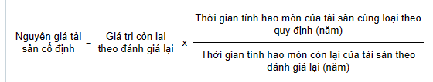

* + "Giá trị còn lại theo đánh giá lại" là giá trị còn lại của tài sản sau khi được thẩm định giá theo giá thị trường.
  + "Thời gian tính hao mòn của tài sản cùng loại theo quy định (năm)" là thời gian hao mòn được quy định cho tài sản cùng loại theo quy định của luật và thông tư.
  + "Thời gian tính hao mòn còn lại của tài sản theo đánh giá lại (năm)" là thời gian còn lại mà tài sản sẽ tiếp tục hao mòn dựa trên thẩm định giá mới.
* Trường hợp tài sản không chia được và bên đối tác tự nguyện chuyển giao không bồi hoàn quyền sở hữu phần tài sản của mình và đơn vị sự nghiệp công lập được giao hoặc điều chuyển tài sản để quản lý thì nguyên giá tài sản cố định được xác định như



1. **Xác định nguyên giá tài sản cố định vô hình**

* Nguyên giá tài sản cố định vô hình là quyền sử dụng đất với nhà nước cho thuê và trả tiền cho thời gian thuê theo quy định pháp luật về đất mà tiền nộp không có nguồn gốc từ ngân sách Nhà nước

Đất không có nguồn gốc từ ngân sách = Số tiền thuê đất nộp một lần + chi phí bồi thường, giải phóng mặt bằng (nếu có trong trường hợp chưa tính vào vốn đầu tư dự án, chưa tính vào chi phí sản xuất kinh doanh, chưa tính vào chi phí sản xuất kinh doanh, hoặc chưa được cho phép trừ/khấu trừ vào tiền thuê phải nộp)

* Trường hợp chưa có quyết toán được phê duyệt và trường hợp giá trị quyết toán của dự án phải điều chỉnh theo kiến nghị, kết luận của cơ quan có thẩm quyền sau khi được thanh tra, kiểm toán thì việc xác định nguyên giá, điều chỉnh nguyên giá tài sản cố định vô hình được điều chỉnh theo điều đã được nhắc ở trên

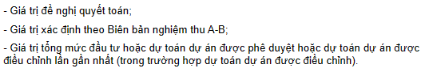

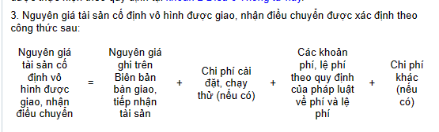

Trong đó:

* + Với tài sản đã được theo dõi trên số kế toán, nguyên giá ghi trên Biên bản bàn giao, tiếp nhận tài sản là Nguyên giá tài sản cố định đã được theo dõi trên sổ kế toán
  + Trường hợp tài sản chưa được theo dõi trên sổ kế toán thì trước khi trình cơ quan, người có thẩm quyền quyết định giao, điều chuyển tài sản có trách nhiệm đánh giá lại giá trị tài sản, thời gian tính hao mòn còn lại của tài sản
* Trường hợp tài sản giao, nhận điều chuyển là quyền sử dụng đất thì nguyên giá ghi trên bàn giao, tiếp nhận tài sản được xác định

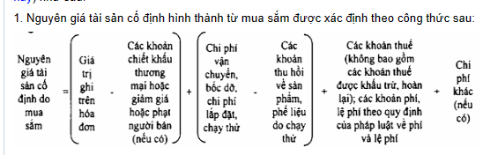

* Trường hợp tài sản giao, nhận điều chuyển thuộc trường hợp khác (không phải là quyền sử dụng đất, không phải là tài sản cố định vô hình tại cơ quan, tổ chức, đơn vị, doanh nghiệp) thì việc đánh giá lại giá trị tài sản thực hiện theo quy định của pháp luật có liên quan.
* Đối với tài sản chưa được theo dõi trên sổ kế toán nhưng có căn cứ (hồ sơ, chứng từ) để xác định được chi phí hình thành tài sản cố định vô hình đó thì nguyên giá ghi trên Biên bản bàn giao, tiếp nhận tài sản được xác định là toàn bộ các chi phí hình thành tài sản cố định vô hình đó.
* Đối với tài sản chưa được theo dõi trên sổ kế toán, không có căn cứ (hồ sơ, chứng từ) để xác định chi phí hình thành tài sản cố định vô hình đó thì cơ quan, tổ chức, đơn vị, doanh nghiệp có tài sản hoặc được giao lập phương án xử lý tài sản thuê tổ chức có đủ điều kiện hoạt động thẩm định giá để đánh giá lại giá trị còn lại của tài sản, thời gian tính hao mòn còn lại của tài sản để xác định nguyên giá ghi trên Biên bản bàn giao, tiếp nhận tài sản theo công thức sau:

|  |  |  |  |  |
| --- | --- | --- | --- | --- |
| Nguyên giá ghi trên Biên bản bàn giao, tiếp nhận tài sản | = | Giá trị còn lại theo đánh giá lại | x | Thời gian tính hao mòn của tài sản theo quy định (năm) |
| Thời gian tính hao mòn còn lại của tài sản theo đánh giá lại (năm) |

Chi phí khác (nếu có) là các chi phí hợp lý liên quan trực tiếp đến việc tiếp nhận tài sản cố định được giao, được điều chuyển mà được tiếp nhận tài sản cố định đã chỉ ra tính đến thời điểm đưa tài sản cố định vào sử dụng.

Trường hợp phát sinh chi phí chung cho nhiều tài sản cố định thì cần thực hiện phân bổ chi phí cho từng tài sản cố định theo tiêu chí cho phù hợp

* Nguyên giá tài sản cố định vô hình được tặng cho, khuyễn mại được xác định theo

Nguyên giá tài sản cố định vô hình được tặng cho, khuyến mại = Giá trị của tài sản được tặng cho, khuyến mại + Chi phí cài đặt, chạy thử + Các khoản thuế (không bao gồm các khoản thuế được khấu trừ, hoàn lại); các khoản phí, lệ phí theo quy định của pháp luật về phí và lệ phí + Chi phí khác (nếu có)

Trong đó:

* + Giá trị của tài sản được tặng cho xác định theo quy định của pháp luật về xử lý tài sản được xác lập quyền sở hữu toàn dân.
  + Giá trị của tài sản được khuyến mại do cơ quan, tổ chức, đơn vị, doanh nghiệp được khuyến mại xác định theo giá thị trường của tài sản tại thời điểm được khuyến mãi.
  + Chi phí khác (nếu có) là các chi phí hợp lý liên quan trực tiếp đến việc tiếp nhận tài sản cố định được tặng cho, khuyến mãi mà tiếp nhận tài sản cố đính đã chỉ ra tính đến thời điểm đưa tài sản cố định vào sử dụng. Trường hợp phát sinh chi phí chung cho nhiều tài sản cố định thì thực hiện phân bổ chi phí cho từng tài sản cố định theo tiêu chí cho phù hợp (như: Số lượng, giá trị tài sản cố định phát sinh chi phí chung…).
* Nguyên giá tài sản cố định vô hình khi kiểm kê phát hiện thừa được xác định theo công thức sau:

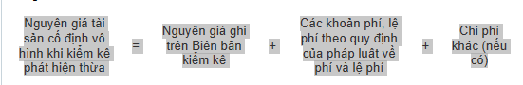

* + Nguyên giá ghi trên Biên bản kiểm kê được xác định:
    - Đối với tài sản cố định vô hình là quyền sử dụng đất thì xác định theo gạch đầu dòng đầu tiên của mục này

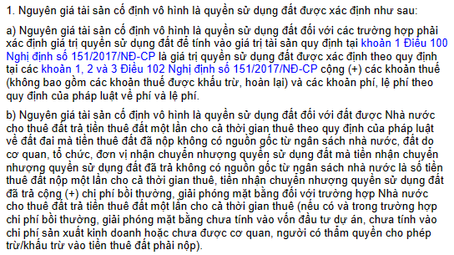

* + - Đối với tài sản cố định vô hình khác (trừ quyền sử dụng đất)
      * Trường hợp không có căn cứ để xác định chi phí hình thành tài sản cố định vô hình thì

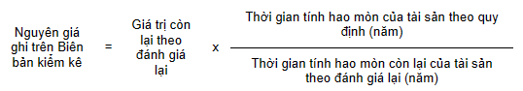

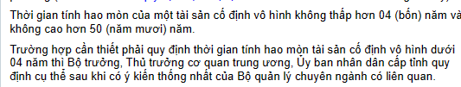

1. **Xác định nguyên giá tài sản cố định đặc thù**

* Xác định nguyên giá tài sản cố định đặc thù: Giá quy ước của một tài sản cố định đặc thù được xác định là 10.000.000 đồng (mười triệu đồng).

1. **Thay đổi nguyên giá tài sản cố định**

* Thay đổi nguyên giá tài sản cố định
  + Đánh giá lại giá trị tài sản cố định khi thực hiện kiểm kê theo quyết định của Thủ tướng Chính phủ.
  + Thực hiện nâng cấp, mở rộng tài sản cố định theo dự án được cơ quan, người có thẩm quyền phê duyệt.
  + Tháo dỡ một hay một số bộ phận tài sản cố định (trong trường hợp giá trị bộ phận tài sản cố định tháo dỡ đang được hạch toán chung trong nguyên giá tài sản cố định).
  + Lắp đặt thêm một hay một số bộ phận tài sản cố định.
  + Tài sản cố định bị mất một phần hoặc hư hỏng nghiêm trọng do thiên tai, sự cố bất khả kháng hoặc những tác động đột xuất khác (trừ trường hợp tài sản đã được khôi phục lại thông qua bảo hiểm tài sản công).

1. **Xác định nguyên giá tài sản cố định trong trường hợp thay đổi nguyên giá tài sản cố định**

* Đối với trường hợp thực hiện nâng cấp, mở rộng tài sản cố định theo dự án thì

Nguyên giá tài sản cố định = nguyên giá đang hạch toán + phần giá trị tăng thêm do nâng cấp, mở rộng tài sản cố định (là giá trị quyết toán được cơ quan, người có thẩm quyền phê duyệt theo quy định của pháp luật về đầu tư, xây dựng và liên quan)

* Đối với trường hợp tháo dỡ một số bộ phận tài sản cố định thì

Nguyên giá tài sản cố định = nguyên giá đang hạch toán – phần giá trị của bộ phận tài sản cố định tháo dỡ + chi phí hợp lý liên quan trực tiếp đến việc tháo dỡ mà đã chỉ ra tính đến thời điểm hoàn thành việc tháo dỡ

* + Phần giá trị của bộ phận tài sản cố định tháo dỡ được xác định:
    - Trường hợp có hồ sơ xác định giá mua, giá trị quyết toán/ giá trị dự toán của bộ phận tài sản cố định tháo dỡ thì phần giá trị của bộ phận tài sản cố định tháo dỡ được xác định theo giá mua, giá trị quyết toán/giá trị dự toán của bộ phận tài sản cố định đó.
    - Trường hợp không có hồ sơ quy định tại điều trên nhưng phân bổ được nguyên giá của tài sản cố định cho bộ phận tài sản cố định tháo dỡ thì phần giá trị của bộ phận tài sản cố định tháo dỡ được xác định theo giá trị phân bổ

(Ví dụ, nếu một máy móc có tổng nguyên giá là 1000 đơn vị tiền tệ và được chia thành 5 bộ phận bằng nhau, mỗi bộ phận sẽ được phân bổ 200 đơn vị tiền tệ. Khi một bộ phận được tháo dỡ, giá trị của nó sẽ được xác định bằng 200 đơn vị tiền tệ, tương ứng với tỷ lệ phân bổ ban đầu.)

* Lắp đặt thêm một hay một số bộ phận tài sản cố định thì

Nguyên giá tài sản cố định = nguyên giá đang hạch toán + phần giá trị tăng do lắp đặt thêm một hay một số bộ phần tài sản cố định + chi phí hợp lý liên quan trực tiếp đến việc lắp đặt mà đã chi ra tính đến thời điểm hoàn thành việc lắp đặt

* + - "Nguyên giá tài sản cố định đang hạch toán" là giá trị hiện tại của tài sản cố định đã được hạch toán.
    - "Phần giá trị tăng do lắp đặt thêm một hay một số bộ phận tài sản cố định" là giá trị tương ứng của bộ phận tài sản cố định được lắp đặt thêm. Đây là số tiền được thêm vào nguyên giá để phản ánh giá trị gia tăng sau khi lắp đặt.
    - "Chi phí hợp lý liên quan trực tiếp đến việc lắp đặt" là tổng số tiền mà đơn vị đã chi ra để lắp đặt bộ phận tài sản cố định mới, bao gồm cả chi phí vận chuyển, công cụ, lao động và bất kỳ chi phí nào khác liên quan trực tiếp đến quá trình lắp đặt.
    - Khi áp dụng công thức này, bạn sẽ có được nguyên giá mới của tài sản cố định sau khi lắp đặt thêm bộ phận mới.
* Đối với trường hợp tài sản cố định bị mất một phần hoặc hư hỏng nghiêm trọng do thiên tai, sự cố bất khả kháng hoặc những tác động đột xuất khác thì Nguyên giá tài sản cố định trong trường hợp này được xác định lại là giá trị của tài sản cố định theo đánh giá lại.
* Đối với trường hợp điều chỉnh giá trị quyền sử dụng đất thì trên cơ sở các chỉ tiêu (giá đất, diện tích đất, mục đích sử dụng đất) sau khi thay đổi (nếu có) + các khoản thuế (không bao gồm các khoản thuế được khấu trừ, hoàn lại) và các khoản phí, lệ phí theo quy định của pháp luật về phí và lệ phí.

1. **Phạm vi tài sản cố định tính hao mòn, khấu hao**

* Các tài sản cố định tại đơn vị sự nghiệp công lập phải trích khấu hao gồm:
  + Tài sản cố định tại đơn vị sự nghiệp công lập tự bảo đảm chi thường xuyên và chi đầu tư.
  + Tài sản cố định tại đơn vị sự nghiệp công lập thuộc đối tượng phải tính đủ khấu hao tài sản cố định vào giá dịch vụ theo quy định của pháp luật.
  + Tài sản cố định tại đơn vị sự nghiệp công lập không thuộc phạm vi quy định tại điểm a, điểm b khoản này được sử dụng vào hoạt động kinh doanh, cho thuê, liên doanh, liên kết mà không hình thành pháp nhân mới theo quy định của pháp luật.
* Không phải tính hao mòn, khấu hao đối với:
  + Tài sản cố định là quyền sử dụng đất đối với các trường hợp phải xác định giá trị quyền sử dụng đất để tính vào giá trị tài sản quy định tại Điều 100 Nghị định số 151/2017/NĐ-CP.
  + Tài sản cố định đặc thù quy định theo

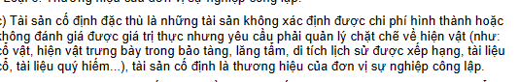

* + Tài sản cố định đã tính đủ hao mòn hoặc đã khấu hao hết giá trị nhưng vẫn còn sử dụng được (bao gồm cả tài sản cố định đơn vị sự nghiệp công lập được nhận sau khi hết thời hạn liên doanh, liên kết).
  + Các tài sản cố định chưa tính hết hao mòn hoặc chưa khấu hao hết giá trị nhưng đã hư hỏng không tiếp tục sử dụng được.

1. **Thời gian tính hao mòn và tỷ lệ hao mòm tài sản cố định**

* Đối với tài sản cố định hữu hình được sử dụng ở địa bàn có điều kiện thời tiết, điều kiện môi trường ảnh hưởng đến mức hao mòn của tài sản cố định, việc điều chỉnh tỷ lệ hao mòn tài sản cố định bảo đảm tăng, giảm không vượt quá 20% tỷ lệ hao mòn của tài sản cố định tương ứng
* Đối với tài sản cố định có thay đổi nguyên giá thuộc trường hợp thực hiện nâng cấp, mở rộng tài sản cố định theo dự án được cơ quan

Thời gian tính hao mòn tài sản cố định = thời gian đã sử dụng của tài sản trước khi thay đổi nguyên giá + thời gian tính hao mòn còn lại của tài sản sau khi nâng cấp, mở rộng

Trong đó thời gian tính hao mòn còn lại của tài sản sau khi nâng cấp, mở rộng

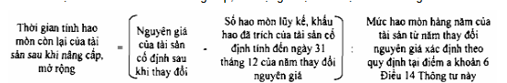

* + - Số hao mòn luỹ kế là tổng số tiền hao mòn đã được trích từ nguyên giá của tài sản cố định cho đến 31 tháng 12 của năm đó

Số hao mòn luỹ kế tính đến ngày 31 tháng 12 của năm thay đổi nguyên giá = (Mức hao mòn hàng năm × Số năm đã trôi qua) + Số hao mòn hàng năm × Tháng / 12

Trong đó:

* + - * "Mức hao mòn hàng năm" là số tiền hao mòn được trích từ tài sản mỗi năm.
      * "Số năm đã trôi qua" là số năm kể từ khi tài sản được đưa vào sử dụng đến ngày 31 tháng 12 của năm thay đổi nguyên giá.
      * "Tháng" là số tháng kể từ tháng cuối cùng mà tài sản đã được đưa vào sử dụng trong năm thay đổi nguyên giá cho đến tháng 12 của năm đó.
    - Mức hao mòn hằng năm của tài sản tự năm thay đổi nguyên giá xác định theo quy định tại điểm a khoản 6 điều 14 thông tư này

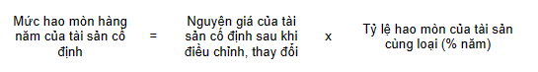

* Đối với tài sản cố định có thay đổi nguyên giá thuộc trường hợp bị mất một phần hoặc hư hỏng nghiêm trọng do thiên tai, sự cố bất khả kháng thì

Thời gian tính hao mòn tài sản cố định = thời gian đã sử dụng của tài sản trước khi thay đổi nguyên giá + thời gian tính hao mòn còn lại của tài sản theo đánh giá lại

* + Nếu giá trị còn lại của tài sản tính đến cuối năm trước đó ít hơn hoặc bằng số tiền hao mòn được trích từ tài sản trong một năm, tức là tài sản đã mất giá trị đến mức không thể trích khấu hao nữa, thì thời gian tính hao mòn của tài sản sẽ dừng lại ở năm đó.

Ví dụ, nếu một tài sản cố định có mức hao mòn hàng năm là 100 đơn vị tiền tệ và giá trị còn lại của tài sản tính đến cuối năm trước là 90 đơn vị tiền tệ, thì trong năm đó tài sản không còn giá trị đủ để trích khấu hao nữa và thời gian tính hao mòn của tài sản sẽ dừng lại ở năm đó.

* Trong trường hợp năm điều chỉnh, thay đổi nguyên giá đã hết thời gian tính hao mòn của tài sản cố định theo quy định, quy định thêm một năm nữa vào thời gian tính hao mòn của tài sản để xử lý phần giá trị tăng, giảm do điều chỉnh, thay đổi nguyên giá. Điều này giúp đảm bảo rằng giá trị tài sản được cập nhật chính xác theo thời gian.

Ví dụ, nếu thời gian tính hao mòn ban đầu của một tài sản là 5 năm và năm thứ 5 là năm điều chỉnh, thay đổi nguyên giá, nhưng hao mòn đã hoàn thành vào cuối năm thứ 4, thì thêm một năm nữa vào thời gian tính hao mòn sẽ cho phép xử lý giá trị tăng, giảm do điều chỉnh, thay đổi nguyên giá trong năm thứ 5.

1. **Phương pháp tính hao mòn tài sản cố định**

* Đối với tài sản chưa được theo dõi trên số kế toán có thể có hô sơ xác định giá mua hoặc giá xây dựng nhưng có căn cứ để xác định thời điểm đưa tài sản vào sử dụng, mức hao mòn đồng thời là số hao mòn lũy kế của tài sản tính đến năm trình cơ quan, người có thẩm quyền quyết định giao, điều chuyển tài sản được xác định theo công thức sau:

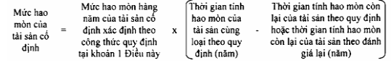

* Đối với tài sản chưa được theo dõi trên số kế toán mà không có căn cứ để xác định nguyên giá tài sản cố định thì mức hao mòn đồng thời là số hao mòn lũy kế của tài sản tính đến năm trình cơ quan, người có thẩm quyền quyết định giao, điều chuyển tài sản được xác định theo công thức sau:



* Đối với tài sản cố định khi kiểm kê phát hiện thừa quy định

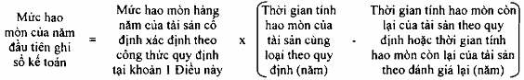

* Đối với tài sản cố định đơn vị sự nghiệp được nhận sau khi hết thời hạn liên doanh, liên kết theo hình thức hình thành pháp nhân mới, thì mức hao mòn hàng năm của tài sản kể từ sau năm đầu tiên ghi sổ kế toán tại đơn vị (sau năm kết thúc thời hạn liên doanh, liên kết) được xác định theo công thức

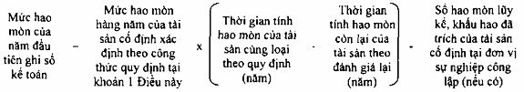

* Đối với tài sản cố định có thay đổi nguyên giá thuộc trường hợp thực hiện nâng cấp, mở rộng tài sản cố định theo dự án thì mức hao mòn hàng năm của tài sản từ năm thay đổi nguyên giá được xác định theo công thức sau:

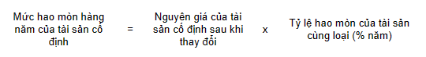

* Đối với tài sản cố định có thay đổi nguyên giá thuộc trường hợp bị mất một phần hoặc hư hỏng nghiêm trọng do thiên tai, sự cố bất khả kháng, thì mức hao mòn hàng năm của tài sản từ năm thay đổi nguyên giá được xác định theo công thức:

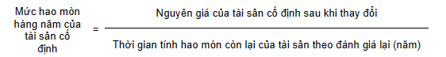

* Số hao mòn lũy kế, khấu hao đã trích của từng tài sản cố định được xác định theo công thức sau:

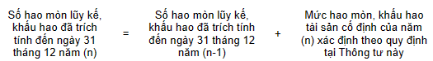

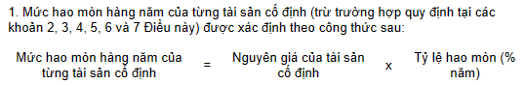

1. **Quy định về trích xuất khấu hao tài sản cố định tại đơn vi sự nghiệp công lập**

* Đối với tài sản cố định là thương hiệu của đơn vị sự nghiệp công lập sử dụng vào hoạt động liên doanh, liên kết thì thực hiện như sau:
  + Phần giá trị thương hiệu của đơn vị sự nghiệp công lập để góp vốn liên doanh, liên kết được phân bổ vào chi phí liên doanh, liên kết hàng năm/tháng và được xác định như sau:

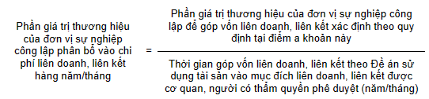

* + - **Phần giá trị thương hiệu của đơn vị sự nghiệp công lập được phân bổ vào chi phí liên doanh, liên kết hàng năm/tháng:** Đây là số tiền của phần giá trị thương hiệu của đơn vị sự nghiệp công lập được chia ra và phân bổ vào chi phí liên doanh hoặc liên kết hàng năm hoặc hàng tháng. Điều này có thể đề cập đến việc tính toán một số tiền cụ thể được chia ra từ giá trị thương hiệu của đơn vị để sử dụng trong các hoạt động liên doanh hoặc liên kết mỗi năm hoặc mỗi tháng.
    - **Phần giá trị thương hiệu của đơn vị sự nghiệp công lập để góp vốn liên doanh, liên kết xác định theo quy định tại điểm a**:

Việc xác định phần giá trị thương hiệu của đơn vị sự nghiệp công lập để góp vốn liên doanh, liên kết thực hiện theo hướng dẫn tại Hệ thống Tiêu chuẩn thẩm định giá Việt Nam, pháp luật về sở hữu trí tuệ và pháp luật có liên quan làm cơ sở để cơ quan, người có thẩm quyền phê duyệt phần giá trị thương hiệu của đơn vị thực hiện góp vốn liên doanh, liên kết.

* + - **Thời gian góp vốn liên doanh, liên kết theo Đề án sử dụng tài sản vào mục đích liên doanh, liên kết được cơ quan, người có thẩm quyền phê duyệt (năm/tháng):** Đây là khoảng thời gian mà đơn vị sự nghiệp công lập được phê duyệt để góp vốn vào các hoạt động liên doanh hoặc liên kết. Thời gian này có thể được xác định cụ thể trong một Đề án sử dụng tài sản vào mục đích liên doanh hoặc liên kết, và phải được cơ quan hoặc người có thẩm quyền phê duyệt trước. Thời gian này thường được xác định bằng cách ghi rõ năm và tháng.

1. **Giá trị còn lại của tài sản cố định**

* Giá trị còn lại của tài sản cố định

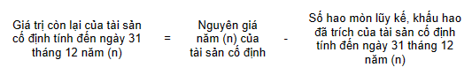

1. **Giá trị còn lại của tài sản cố định**

* Đối với tài sản cố định đã được theo dõi trên sổ kế toán trước ngày Thông tư này có hiệu lực thi hành, có thời gian để tính hao mòn thực hiện xác định mức hao mòn hàng năm của tài sản như sau:

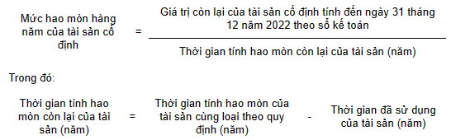

**PHỤ LỤC**

|  |  |
| --- | --- |
| **Nội dung** | **Mục** |
| Thời gian tính hao mòn còn lại của tài sản (năm) | 10 |